МИНИСТЕРСТВО СЕЛЬСКОГО ХОЗЯЙСТВА РОССИЙСКОЙ ФЕДЕРАЦИИ
МИНИСТЕРСТВО СЕЛЬСКОГО ХОЗЯЙСТВА И ПРОДОВОЛЬСТВИЯ УДМУРТСКОЙ РЕСПУБЛИКИ
ФЕДЕРАЛЬНОЕ ГОСУДАРСТВЕННОЕ БЮДЖЕТНОЕ ОБРАЗОВАТЕЛЬНОЕ УЧРЕЖДЕНИЕ ВЫСШЕГО ОБРАЗОВАНИЯ «ИЖЕВСКАЯ ГОСУДАРСТВЕННАЯ СЕЛЬСКОХОЗЯЙСТВЕННАЯ АКАДЕМИЯ»

Информационное письмо

УВАЖАЕМЫЕ КОЛЛЕГИ!

Приглашаем вас принять участие в Национальной научно-практической конференции «СОВРЕМЕННОЕ СОСТОЯНИЕ И ИННОВАЦИОННЫЕ ПУТИ РАЗВИТИЯ ЗЕМЛЕДЕЛИЯ, МЕЛИОРАЦИИ И ЗАЩИТЫ ПОЧВ ОТ ЭРОЗИИ», посвященной 90-летию доктора сельскохозяйственных наук, Заслуженного работника сельского хозяйства Удмуртской Республики, Почетного работника высшего профессионального образования Российской Федерации, профессора Владимира Михайловича Холзакова и 75-летию кандидата сельскохозяйственных наук, доцента Анатолия Ивановича Венчикова
Конференция состоится 17 марта 2022 года в ФГБОУ ВО Ижевская ГСХА по адресу: г. Ижевск, ул. Кирова, 16.
Планируется работа по следующим направлениям с изданием сборника материалов конференции:
- Адаптивно-ландшафтные системы земледелия в современных условиях;
- Проблемы биологизации современного сельскохозяйственного производства;
- Пути повышения продуктивности агроландшафтов;
- Проблемы и пути повышения эффективности защиты почв от эрозии;
- Роль мелиорации в повышении продуктивности сельскохозяйственных угодий;
- Хранение и переработка продукции растениеводства.

Конференция будет проводиться очно и заочно. Для участия в конференции необходимо направить в оргкомитет конференции:
- заявку для участия в формате Word (ФГБОУ ВО Ижевская ГСХА, корп. 2, каб. 423; e-mail: kafedra-rasten@mail.ru) до 09.03.2022 г. (приложение 1);
- заявку для участия в формате PDF, материалы для публикации до 17.03.2022 г. (приложение 2, 3);

Материалы для публикации принимаются в виде отдельных прикрепленных файлов к письму с указанием фамилии первого автора и первых трех слов названия статьи:

Ибрагимов А.В. Использование современных технологий. doc.
Ибрагимов А.В. Заявка. doc.
Ибрагимов А.В. Заявка. рdf.

По итогам конференции будет издан сборник научных статей, индексируемый в РИНЦ, а также размещен на сайте базы данных Научной электронной библиотеки www.elibrary.ru. Публикация материалов конференции бесплатная. Для получения сборника материалов конференции авторам необходимо до 17 марта 2022 г. выслать заявку с указанием количества сборников и адресом получателя. Стоимость 1 экземпляра сборника 600 руб. (в том числе НДС 20 %). Опубликованные материалы можно будет распечатать с сайта академии (http://izhgsha.ru).
Командировочные расходы, проезд, проживание (550 руб./сутки) – за счет отправляющей стороны.

Реквизиты для оплаты:
426069, г. Ижевск, ул. Студенческая, 11 ИНН 1831036505 КПП 183101001
Получатель УФК ПО УДМУРТСКОЙ РЕСПУБЛИКЕ (ФГБОУ ВО Ижевская ГСХА) Лицевой счет 20136X21060
Банк получателя ОТДЕЛЕНИЕ-НБ УДМУРТСКАЯ РЕСПУБЛИКА БАНКА РОССИИ // УФК по Удмуртской Республике г. Ижевск
БИК 019401100 Единый казначейский счет 40102810545370000081
Казначейский счет 03214643000000011300 ОКТМО 94701000
Код дохода: 00000000000000000130 (за сборник материалов конференции)
ОБЯЗАТЕЛЬНО УКАЖИТЕ, ЧТО СУММА включает НДС 20 %

ПРИЛОЖЕНИЕ 1

Форма заявки на участие в конференции

1. Фамилия, имя отчество участника
2. Ученая степень и звание
3. Место работы и занимаемая должность
4. Полное название организации
5. Почтовый адрес, телефон, факс, e-mail (для переписки)
6. Направление (секция)
7. Тема доклада
8. Форма участия (очная/заочная)
9. Сборник (нужен или нет, количество экз.)
10. Необходимость обеспечения местами в общежитии: да, нет (нужное подчеркнуть)
Количество мест ________ Сроки проживания с __________ по ___________
Предполагаемая дата и время прибытия ________________________________
Предполагаемая дата и время отъезда _________________________________
11. Согласие на обнародование ФГБОУ ВО Ижевская ГСХА статьи в электронном и печатном виде, в том числе в сети Интернет (Я, Иванов Иван Иванович, согласен на обнародование ФГБОУ ВО Ижевская ГСХА моей статьи «Сезонное изменение органического вещества под влиянием сельскохозяйственного использования» в электронном и печатном виде).
12. Дата и подпись участника конференции

ПРИЛОЖЕНИЕ 2

Требования к оформлению материалов

Авторы несут ответственность за достоверность информации. Все статьи проходят проверку в системе Антиплагиат (оригинальность
материалов – не менее 70 %). Материалы, оформленные
не по требованиям, рассматриваться не будут.

Авторами статьи могут являться аспиранты, молодые ученые и профессорско-преподавательский состав.
Текст должен быть набран шрифтом Times New Roman. Размер шрифта 14 (для основного текста), 12 – для дополнительного текста (текста таблиц, списка литературы и т. п.). Междустрочный интервал для текста одинарный; режим выравнивания – по ширине, расстановка переносов – автоматическая. Формат бумаги А4 (210х297 мм). Поля: сверху, снизу, слева – 2,0 см, справа – 2,5. Абзацный отступ должен быть одинаковым по всему тексту (1,25). Номера страниц ставятся внизу и посередине.
При изложении материала следует придерживаться стандартного построения научной статьи: актуальность, материалы и методы, результаты исследований, выводы и рекомендации, список литературы.
Таблицы должны быть созданы в Microsoft Word. Шрифт шапки таблицы – 11 (жирн.), текста таблицы – 12. Ширина таблицы должна совпадать с границами основного текста, горизонтальные таблицы необходимо поместить в отдельные файлы.
Рисунки допускаются только черно-белые, штриховые, без полутонов и заливки. В рисунках необходимо предусмотреть 1,5-кратное уменьшение. Ширина рисунков – не более ширины основного текста. Дополнительно рисунки представляются в отдельных файлах в одном из следующих форматов: *.jpeg, *.eps, *.tiff.
Все математические формулы должны быть тщательно выверены. Электронная версия представлена в формате Microsoft Equation 3.1.
Рекомендованный объем рукописи до 7 стандартных страниц текста, включая таблицы и рисунки.
Список литературы должен оформляться по ГОСТ 7.1-2003 в алфавитном порядке. В тексте статьи ссылки на литературу оформляются в виде номера в квадратных скобках на каждый источник. В список литературы желательно включать статьи из периодических источников: научных журналов, материалов конференций, сборников научных трудов и т. п., нельзя ссылаться на неопубликованные работы.

Оргкомитет оставляет за собой права отбора материалов
для публикации

ПРИЛОЖЕНИЕ 3

ОБРАЗЕЦ ОФОРМЛЕНИЯ МАТЕРИАЛОВ

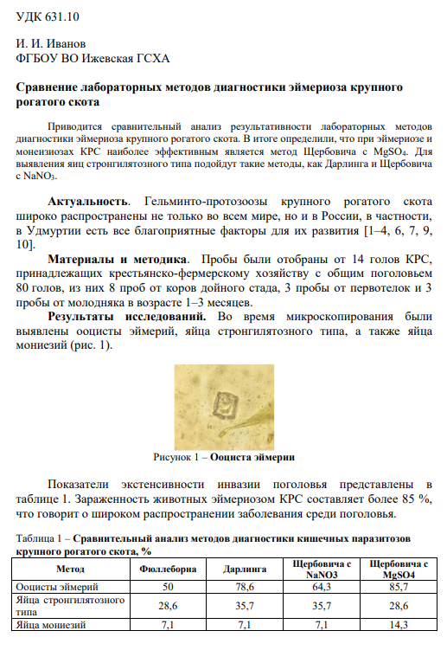
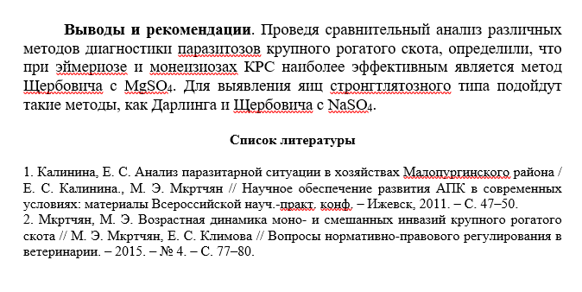
БЛАГОДАРИМ ЗА СОТРУДНИЧЕСТВО!

